附件１

各类别非电网直供电价格执行表

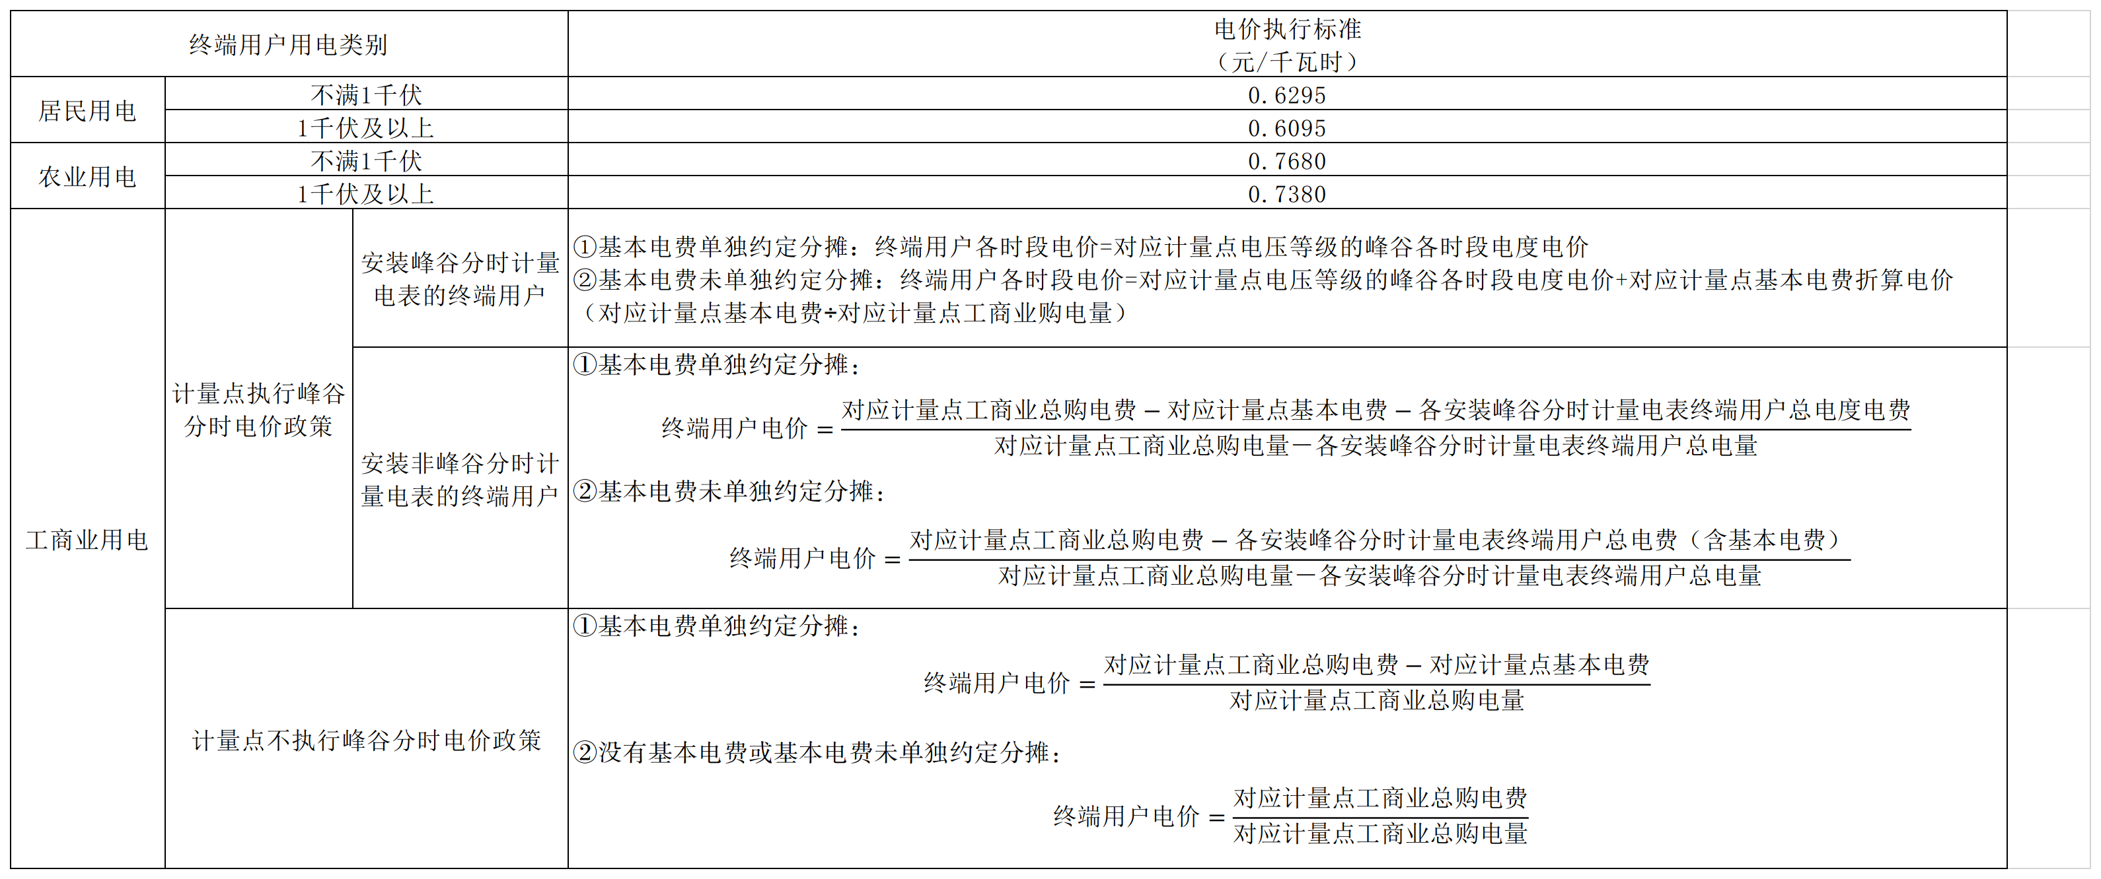
注：1.对应计量点购电费、购电量是指电网企业向非电网供电主体开具的电费通知单中各用电类别对应的电费、电量。
2.终端用户电价标准执行小数点后四位数字（四舍五入）。

